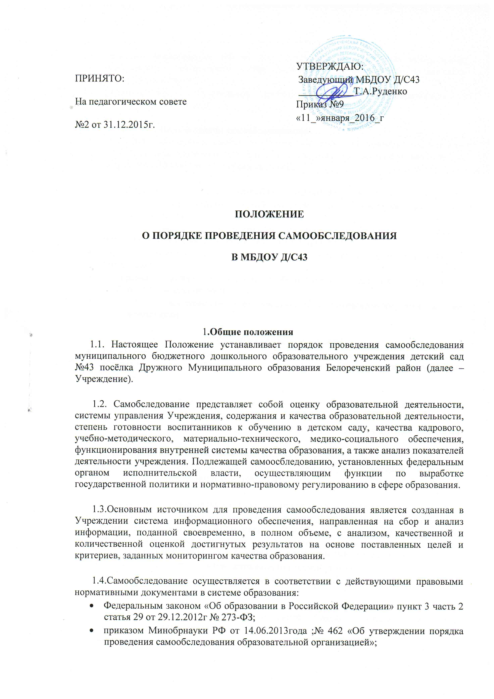
- приказом Минобрнауки РФ от 10.12.2013 года № 1324 «Об утверждении показателей деятельности образовательной организации, подлежащей самообследованию»;
- основной общеобразовательной программой дошкольного образования и настоящим Положением.

2. Цель и задачи самообследования
2.1.Целью процедуры самообследования является обеспечения доступности открытости информации о деятельности учреждения, а также подготовка отчета о результатах самообследования (далее отчет).

2.2.Для достижения поставленной цели решаются следующие задачи:
- постоянный сбор информации об объектах самообследования, выполнение функции слежения;
- адаптация, разработка, систематизация нормативно-дидактических материалов, методики изучения качества образовательного процесса;
- изучение объекта по одним и тем же критериям с целью отслеживания динамики показателей;
- своевременное выявление изменений в образовательной деятельности, разработка необходимых коррекционных мер;
- координация деятельности всех участников образовательного процесса по достижению цели.

3. Объекты самообследования
- 3.1. Цели образовательного процесса, их соответствие социальному заказу, образовательным потребностям конкретных субъектов образовательной деятельности:

- оценка качества образовательной деятельности, системы управления организации;
- мониторинг заболеваемости воспитанников;
- степень освоения воспитанниками основной общеобразовательной программы, их достижения;
- степень готовности воспитанников к дошкольному обучению;
- удовлетворенность различных групп потребителей (родителей, учителей, воспитателей) деятельностью Учреждения.

- 3.2. Качество образовательного процесса, реализуемого в Учреждении:
- образовательной деятельности, осуществляемой в процессе организации различных видов детской деятельности (двигательной, игровой, коммуникативной, трудовой, познавательно-исследовательской, продуктивной, музыкально-художественной, восприятие художественной литературы) и в ходе режимных моментов;
- организация самостоятельной деятельности воспитанников;
- взаимодействия с семьями воспитанников по реализации основной общеобразовательной программы.

- 3.3. Качество условий реализации основной общеобразовательной программы дошкольного образования:
- кадровое обеспечение;
- материально-техническое обеспечение;
- учебно-материальное обеспечение;
- медико-социальное обеспечения;
- информационно-методическое обеспечение;
- психолого-педагогическое обеспечения.

- 3.4. Показатели деятельности подлежащие самообследованию:
- общие сведения о дошкольном образовательном учреждении;
- качество реализации основной общеобразовательной программы дошкольного образования;
- кадровое обеспечение учебного процесса;
- инфраструктура дошкольного образовательного учреждения.

4. Этапы проведения самообследования
- 4.1.Пооцедурв самообследования включает в себя следующие этапы:
- планирование и подготовку работ по самообследованию Учреждения;
- организацию и проведение самообследования в Учреждении;
- обобщение полученных результатов и на их основе формирование отчета;
- рассмотрение отчета на Общем собрании Учреждения.

5. Порядок проведения самообследования
- 5.1. Самообследование образовательной деятельности осуществляется заведующим Учреждения, заведующим хозяйством, старшим воспитателем, старшей медицинской сестрой в пределах компетенции:
- заведующий Учреждения - общее руководство системой самообследования образовательной деятельности Учреждения и социологический мониторинг: сбор информации социального заказа системе Учреждения: родителях, детском саде, их потребностях и удовлетворенности в услугах Учреждения; оценка системы управления организации; мониторинг качества условий реализации основной общеобразовательной программы дошкольного образования (материально-техническое, кадровое, финансовое обеспечение, кадровый потенциал); мониторинг материально-технического обеспечения образовательного процесса
- старший воспитатель – оценка качества реализации образовательной программы дошкольного образования; степень освоения воспитанниками образовательной программы, их достижения; степень готовности воспитанника к дошкольному обучению;
- качество условий реализации основной общеобразовательной программы дошкольного воспитания (кадровое, учебно-материальное, информационно-методическое, психоло-педагогическое обеспечение);

- медицинская служба (медицинская сестра) – мониторинг медико-социального обеспечения, (отслеживание состояния положительных и отрицательных тенденций здоровья воспитанников, заболеваемость, физическое развитие, состояние всех функциональных систем и др. выявление факторов отрицательно влияющих на самочувствие воспитанников и др.);

5.2. Самоосбледование проводится организацией ежегодно до 1 августа.
5.3. Низкие показатели в оценке образовательной деятельности Учреждения являются основанием для планирования коррекционных мероприятий по устранению выявленных проблем.

6. Делопроизводство
6.1. Результаты самоосбледования Учреждения оформляются в виде отчета, включающего аналитическую часть и результаты анализа показателей деятельности Учреждения.
6.2. Отчет представленной информации содержит выводы (заключения) о соответствии образовательной организации нормативным правовым актам Российской Федерации и области образования, установленным показателя деятельности, региональным правовым актам, локальным актам Учреждения.
6.3. Отчет подписывается заведующим Учреждения и заверяется печатью.
6.4. По результатам самообследования заведующий Учреждением издает приказ, содержащий:
- оценку деятельности образовательного учреждения;
- решение о поощрении либо дисциплинарном взыскании;
- ответственных лиц по исполнению решений;
- указываются сроки устранения выявленных недостатков.
6.5.Отчет по итогам самообследования размещается на официальном сайте Учреждения.

7. Заключительное положение
Настоящее Положение вступает в силу с даты его введения, указанной в соответствующем приказе заведующего Учреждением и действует до его изменения или отмены.

